|  |  |
| --- | --- |
| Генеральный директор ООО «АльваСофт»  ___________________ В. Г. Прокопьев | Директор литейного производства АО «РУСАЛ-Саяногорск»  ______________________ А. П. Лысов |

ПРОТОКОЛ ИСПЫТАНИЙ

опытного образца системы автоматического контроля геометрии и отбраковки плоских алюминиевых слитков.

## Объект испытаний

Объект испытаний – опытный образец системы автоматического контроля геометрии и отбраковки плоских алюминиевых слитков (далее СКГ).

Разработчик опытного образца ООО «АльваСофт».

## Основания для проведения испытаний

1. График проведения испытаний системы контроля геометрии, диагностики и отбраковки алюминиевых слитков в ЛО-1 «РУСАЛ-Саяногорск» от 21 апреля 2016 года.

## Цель испытаний

Целью испытаний является оценка качества параметров плоских слитков, полученных с помощью СКГ, и подтверждение принципиальной возможности проведения измерений указанным способом.

## Материально-техническое обеспечение испытаний

1. Опытный образец СКГ.
2. График проведения испытаний.
3. Программа и методики испытаний системы контроля геометрии плоских слитков.

## Условия проведения испытаний

Испытания проводятся на территории АО «РУСАЛ-Саяногорск» в литейном отделении №1 на линии распиловки плоских слитков Mossner., в период с 27 июня по 1 июля 2016 года.

## Методика проведения испытаний

Испытания проводились в соответствии с методикой, изложенной в п. 5 «Программы и методики испытаний».

## Результаты испытаний

1. Получение данных СКГ.

При движении слитка через сканирующую рамку производилось автоматическое измерение и расчет параметров слитка, согласно п. 5.4 ПМИ (рисунок 1).

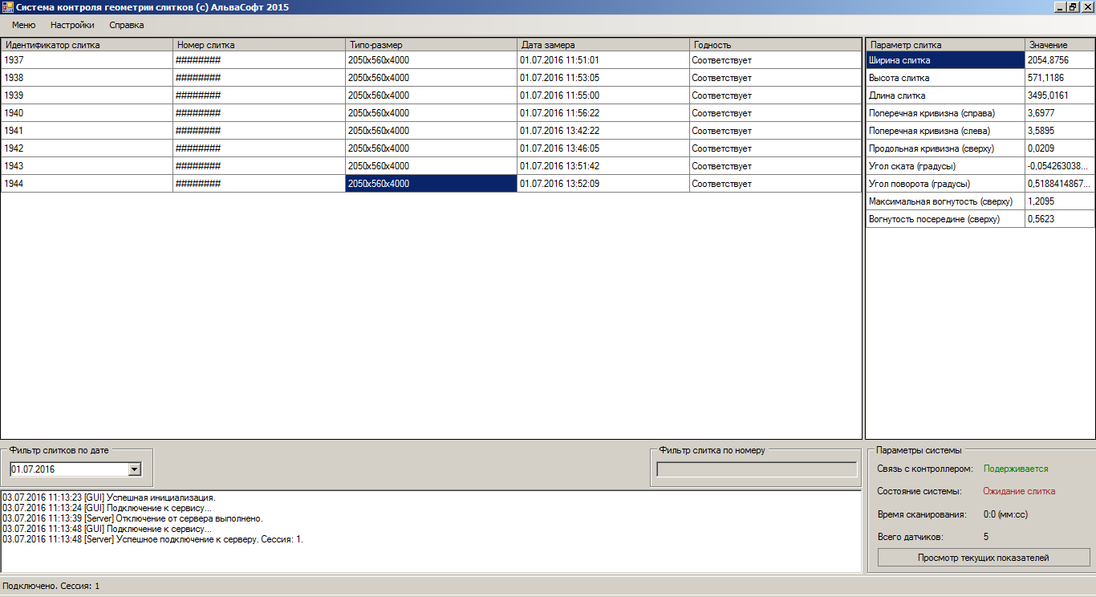

Рисунок 1. Сохраненные данные

1. Ручное измерение параметров слитка.

Согласно п. 5.7 производилось измерение параметров слитка ручным способом.

1. Сравнение данных.

Данные для сравнения приведены в таблице 1.

Таблица 1. Данные для сравнения

|  |  |  |  |
| --- | --- | --- | --- |
| Тип измерения | Ширина донной части, мм | Толщина донной части, мм |  |
| Ручные измерения | 2054 | 571,5 |
| Автоматические измерения | 2054,8 | 571,9 |

В результате сравнения установлено, что показания СКГ совпадают с результатами ручных измерений с точностью 0,8 мм; Необходимо принимать во внимание, что присутствует ликвационный наплыв, а ручные измерения производятся строго с торца, не отступая от него.

## Замечания и рекомендации

1. В промышленном образце системы использовать датчики более высокой точности.
2. Для предотвращения физических повреждений датчиков необходимо применять защитные меры.
3. Предусмотреть защиту датчиков от запыления и других неблагоприятных факторов.

## Вывод

Считать, что опытный образец СКГ выполняет задачу автоматизации контроля геометрии в соответствии с заявленными требованиями.

Члены комиссии:

|  |  |
| --- | --- |
| Ведущий инженер ООО «АльваСофт»  ____________________ В. С. Панько | Нач. отдела качества  __________________ И. В. Белобородов |
| Инженер ООО «АльваСофт»  ____________________ Д. А. Зинченко | Нач. цеха по ремонту оборудования ЛП филиала ООО «РУС-Инжиниринг»  _________________ Ю. Н. Черепанов |